LAPORAN PRAKTIKUM PEMROGRAMAN BERORIENTASI OBJEK (PBO)
PRAKTIKUM 6


Nim : 2411102441191
Nama : Muhamamd Ishaq

FAKULTAS SAINS DAN TEKNOLOGI
PROGRAM STUDI S1 TEKNIK INFORMATIKA
UNIVERSITAS MUHAMMADIYAH KALIMANTAN TIMUR

Bagian C Langkah-Langkah Praktikum
Langkah 1- Kode Awal (Monolitik)
Gambar berikut adalah membuat sebuah file baru bernama kalkulator_monolitik.py.
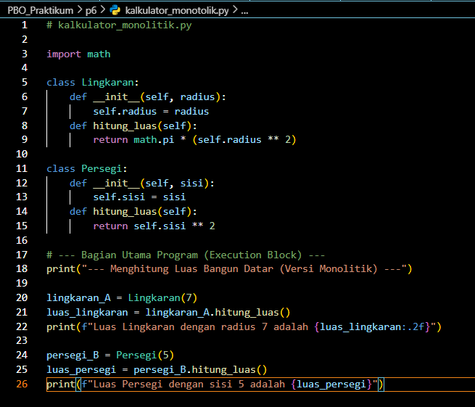
Gambar berikut adalah output kalkulator_monolitik.py.
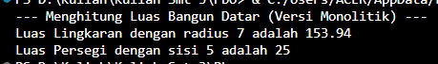
Langkah 2 - Merencanakan dan Membuat Struktur Baru
Gambar berikut terdapat buat sebuah folder baru untuk proyek kita, beri nama proyek_kalkulator.
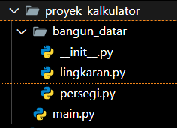

Langkah 3 - Memindahkan Class ke Modul Masing-Masing
Ini adalah gambar dimana memindahkan Class Lingkaran dan Class Persegi
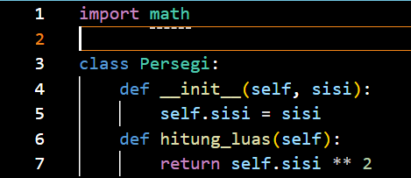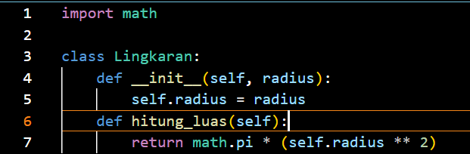
Langkah 4 - Menulis Skrip Utama dengan import dan __name__
Ini adalah gambar dimana Impor class yang kita butuhkan: Kita perlu mengimpor Lingkaran dari modul lingkaran didalam paket bangun_datar.
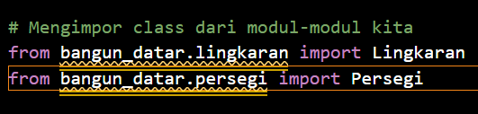
Ini adalah gambar dimana Salin bagian utama program dari kalkulator_monolitik.py ke main.py dan letakkan didalam blok if __name__ == "__main__": .
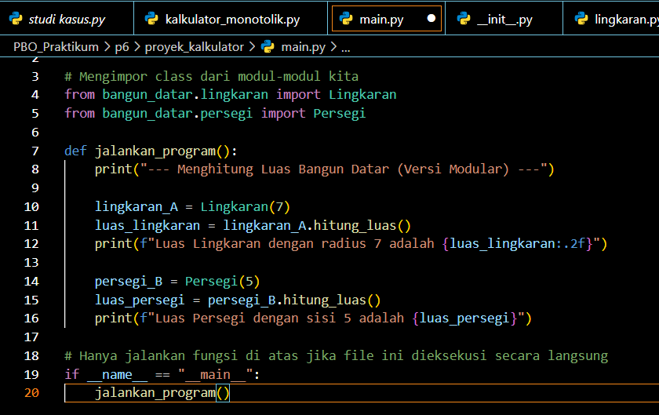
Buka terminal, pastikan Anda berada di dalam folder proyek_kalkulator, lalu jalankan file main.py.
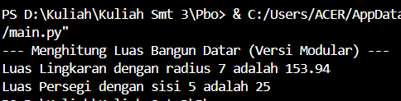

Bagian D Latihan Mandiri
Berikut adalah struktur dari studi kasus: Buku Kontak Sederhana
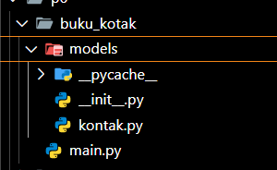
Berikut adalah code dari main.py
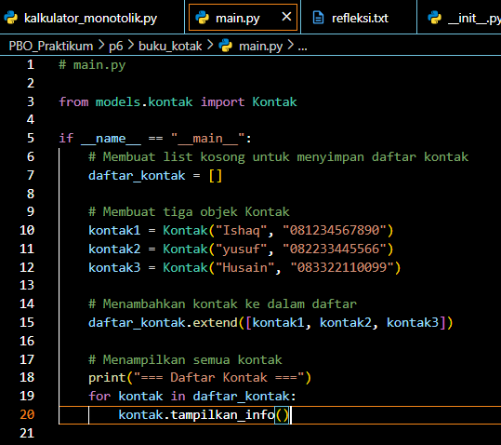
Berikut adalah code dari kontak.py
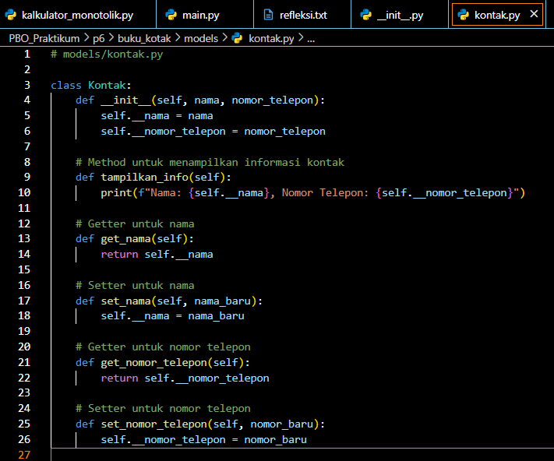

Berikut ini adalah outputnya:
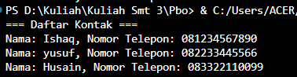
Refleksi singkat
Jika file models/kontak.py dijalankan secara langsung, maka tidak akan muncul output apa pun. Hal ini terjadi karena di dalam file tersebut hanya terdapat definisi class Kontak tanpa ada perintah untuk menjalankan atau menampilkan sesuatu, seperti pemanggilan fungsi print() atau blok if __name__ == "__main__":. Jadi, ketika program dijalankan, Python hanya membaca dan memuat class tersebut ke memori tanpa mengeksekusi tindakan apa pun. File ini memang berfungsi sebagai modul atau blueprint, bukan sebagai program utama yang menghasilkan output.

